**선행기술조사 보고서**

|  |  |  |  |
| --- | --- | --- | --- |
| 프로젝트명 | NOVAI (AI를 이용해 등장인물 삽화를 제공하는 웹소설 사이트) | 작성자(조) | 한진섭(8조) |

1. 프로젝트 개요

(프로젝트 목표, 시스템 설계안, 동작 방식, 기대효과 등 기술합니다.)

본 프로젝트는 AI를 이용해 등장인물 삽화를 제공하는 웹소설 사이트 구축 프로젝트이다.

본 프로젝트의 프로젝트명은 NOVAI로 후술하는 문서에서도 NOVAI로 작성한다.

기존의 웹소설 사이트 같은 경우, 작가가 글을 올리면 독자가 글을 읽는 플랫폼의 역할만 제공하는 경우가 대부분이다. 작가는 웹소설을 작성 후 업로드 시, 텍스트와 이미지 첨부를 할 수 있다. 이미지 첨부의 경우, 작가가 선택할 수 있는 옵션이지만, 독자의 흥미를 끌기 위해서는 사실상 필수적인 옵션에 가깝다. 또한 작가는 웹소설의 표지를 선택하여 업로드 하여야 하며 이 역시도 필수적이다.

하지만 이러한 표지, 삽화 같은 경우, 작가가 직접 그리는 경우는 극히 제한적이며, 대부분의 경우에 일러스트레이터에게 외주를 맡긴다. 외주비용은 회당 30~70만원 선으로 책정되는게 일반적인데, 초보 작가나 비주류 작가들에게는 높은 진입장벽과도 같다.

NOVAI는 이를 해결하고자 기획된 프로젝트이다.

NOVAI는 AI를 이용하여 작가가 원하는 등장인물의 이미지를 태그를 통해 생성하여 제공한다. 기존에도 NovelAI등의 사이트에서 이와 유사한 개념으로 AI를 이용하여 작가에게 등장인물 이미지를 제공하는 시도는 있었다. NOVAI와 기존 사이트의 차이점은 생성된 등장인물에 학습을 진행하고 이를 이용해 여러 다양한 구도의 등장인물 사진을 제공한다는 점이다. 이를 통해 작가는 이미지를 표지같이 일회성으로 사용하는 것이 아니라, 삽화 같이 연속적으로 사용할 수 있게 된다.

NOVAI는 다음과 같은 과정으로 이미지를 생성 후 학습을 진행한다.

1. 등장인물 생성
2. 등장인물 학습
3. 등장인물 삽화 생성

각 단계별로 시스템 흐름도는 다음과 같다.

1. 등장인물 생성

등장인물 생성 흐름도는 다음과 같다.

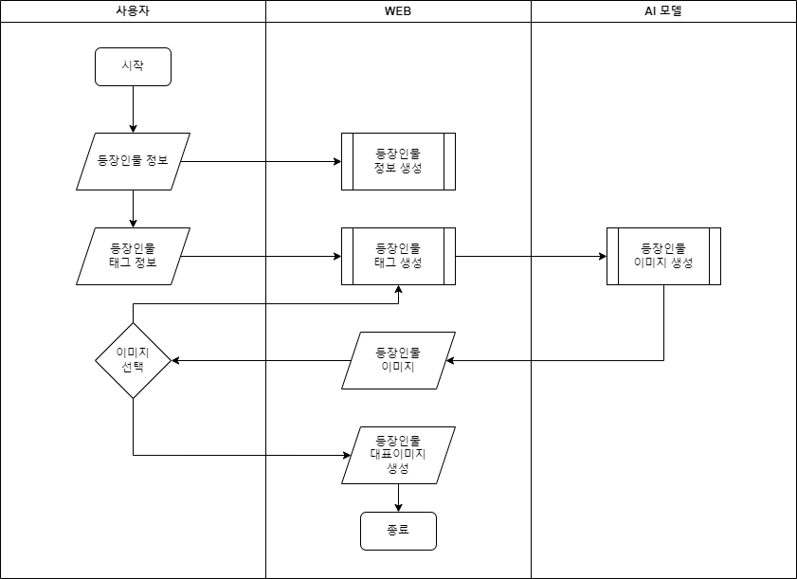

Figure . 등장인물 생성 흐름도

등장인물 생성은 작가로부터 시작된다.

작가는 등장인물명, 등장인물 소개 등을 입력하여 등장인물 정보를 생성한다. 작가는 등장인물 태그를 선택하여 등장인물 태그정보를 입력한다. 작가는 등장인물 태그 정보를 이용해 등장인물 생성을 한다. AI 모델은 작가가 보낸 등장인물 태그 정보들을 이용해 등장인물 이미지를 4장 생성한다. 작가는 AI모델이 제공한 4장의 이미지 중 한 장을 선택하여 등장인물의 대표 이미지로 선택한다. 만약 AI가 제공한 이미지가 마음에 들지 않는다면, 작가는 등장인물을 재생성 할 수 있다.

1. 등장인물 학습

등장인물 학습 흐름도는 다음과 같다.

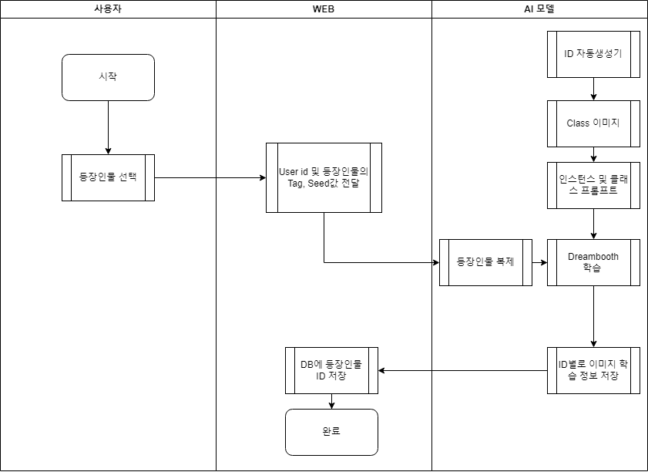

Figure . 등장인물 학습 흐름도

등장인물 학습은 등장인물의 대표 이미지가 저장이 된 후 시작된다. 저장한 이미지를 seed와 prompt로 대표 이미지로써 20장 저장한다.

등장인물 대표 이미지가 저장되면 WEB은 AI 모델에게 등장인물 대표 이미지를 제공한다.

AI 모델은 ID 자동 생성기를 통해 instance prompt token을 생성한다. 각 token은 unique한 token임을 가정. Class image & class prompt & instance prompt & 대표 이미지와 함께 dreambooth의 input으로 넣어준다. 학습이 완료되면,.ckpt file을 저장하고 instance prompt token을 web platform에 response한다.

3) 등장인물 삽화생성

등장인물 삽화 생성 흐름도는 다음과 같다.

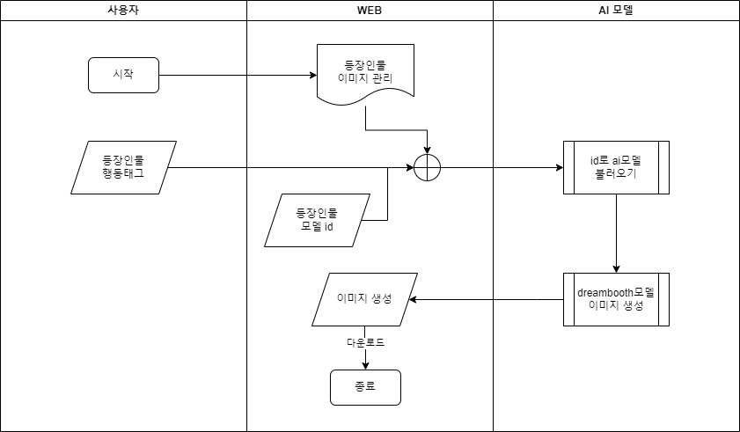

Figure . 등장인물 삽화생성 흐름도

사용자가 등장인물을 생성하고자 상황을 묘사하는 tag를 전달한다. 해당 등장인물의 token을 AI model에게 전달해주면, AI model은 문맥에 맞는 이미지를 생성하여 web에 제공해준다. 사용자가 기호에 맞게 이 작업을 반복한다.

NOVAI는 다음과 같은 시스템 구성을 가진다.

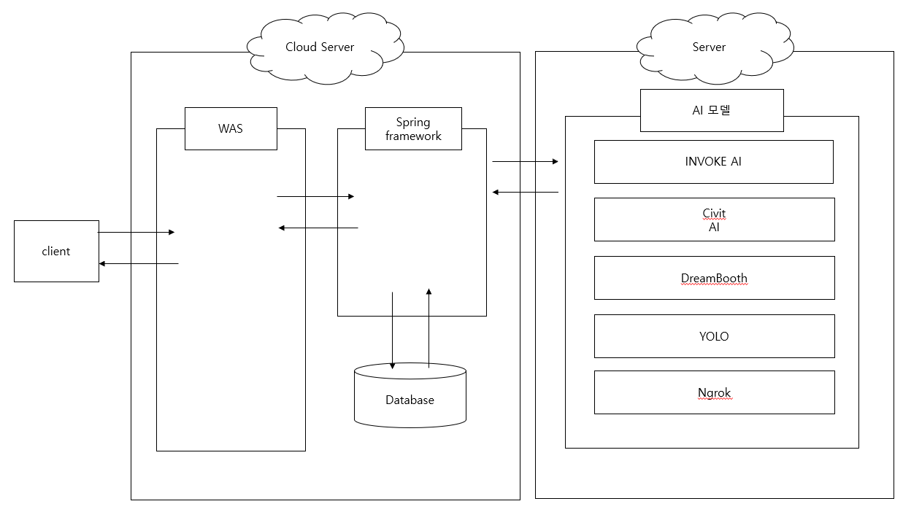

Figure . NOVAI 시스템 구성도

NOVAI는 크게 웹서버와 AI서버로 나누어져 있다.

클라이언트 – 웹서버 – AI서버 간의 통신은 HTTP 통신을 통하여 이루어지며 각 서버의 구성은 다음과 같다.

1, 웹서버

NOVAI 웹서버는 다음과 같은 구성을 가진다.

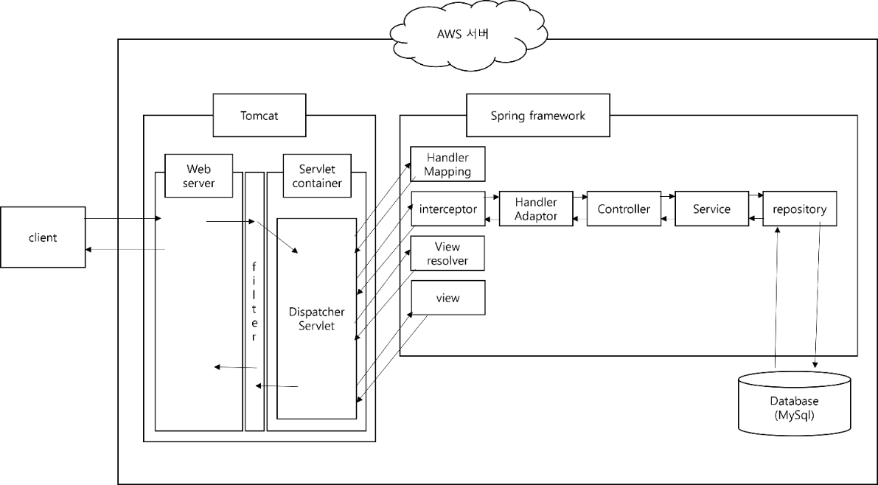

Figure . NOVAI 웹서버 구성도

1. AI 서버

NOVAI 웹서버는 다음과 같은 구성을 가진다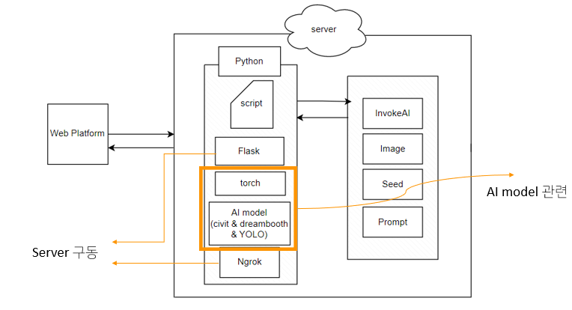

Figure . NOVAI AI 구성도

NOVAI의 시스템 내부적 동작 방식은 크게 AI로 등장인물 생성, 학습, 삽화 첨부를 통한 웹 소설 작성,읽기를 하는 메인 프로세스와 기타 웹 소설 사이트 부가기능들이 포함된 서브 프로세스로 나눌 수 있다. 메인 프로세스는 5가지의 상세 프로세스를 가지며 서브 프로세스는 권한별로 세분화할 수 있으며 총 14가지의 상세 프로세스를 가진다.

1. 메인 프로세스

메인 프로세스 중 등장인물 삽화, 학습, 삽화 첨부와 관련된 흐름도는 위에서 설명했으므로 생략하도록 한다.

웹소설 읽기와 웹소설 쓰기의 프로세스는 다음과 같다.

1. 서브 프로세스

NOVAI는 기본적으로 웹소설 사이트이기 때문에 타 웹소설 사이트에서 제공하는 기본적인 기능 중 상당수를 제공한다. 서브 프로세스는 크게 공통, 관리, 사용자 프로세스로 구분되며 상세 프로세스 설명은 다음과 같다.

1. 공통

서브프로세스의 공통 부분은 회원가입, 로그인, 아이디 찾기, 비밀번호 찾기, 내 정보 관리, 알림, 즐겨찾기가 있다. 각 프로세스에 대한 상세 설명은 다음과 같다.

i. 회원가입’

회원가입 프로세스 흐름도는 다음과 같다.

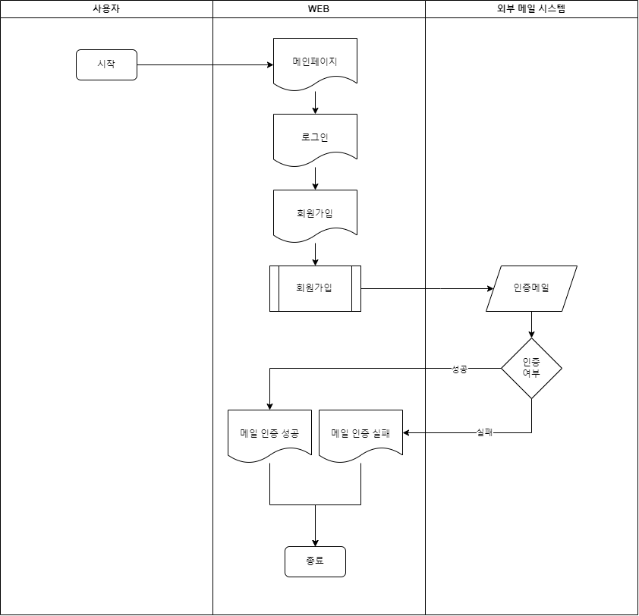

사용자는 메인 화면 – 로그인 – 회원가입 화면으로 이동한다. 사용자는 회원가입 화면에서 사용자 정보를 입력한다. 사용자가 회원가입 버튼을 누르면 사용자의 이메일로 메일인증링크가 보내진다. 사용자는 본인의 이메일을 열어 메일 인증링크를 클릭한다.

정상적으로 인증이 완료되지 않으면 메일 인증 실패 화면이 뜬다. 정상적으로 인증이 완료되면 메인 인증 성공 화면이 뜨면서 프로세스가 종료된다.

ii. 로그인

로그인 프로세스 흐름도는 다음과 같다.

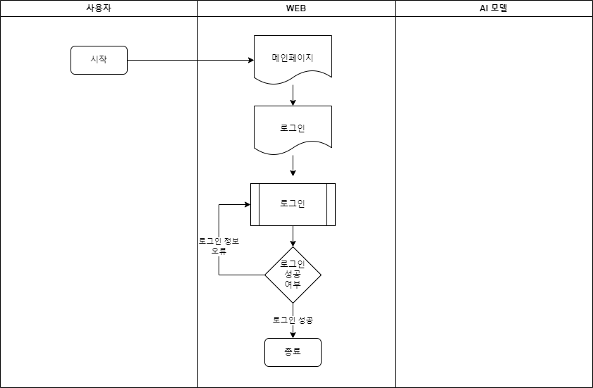

사용자는 메인 페이지 – 로그인 화면으로 이동하며 프로세스가 시작된다.

사용자는 로그인 정보를 입력 후 로그인 버튼을 누른다.

사용자의 로그인 정보 중 아이디가 존재하지 않으면 알림을 띄우고 사용자는 로그인 정보를 다시 입력한다. 사용자의 로그인 정보 중 비밀번호가 일치하지 않으면 알림을 띄우고 사용자는 로그인 정보를 다시 입력한다.

사용자의 로그인 정보가 일치하면 로그인이 성공되며 해당 프로세스가 마무리된다.

iii. 아이디 찾기

아이디 찾기 프로세스 흐름도는 다음과 같다.

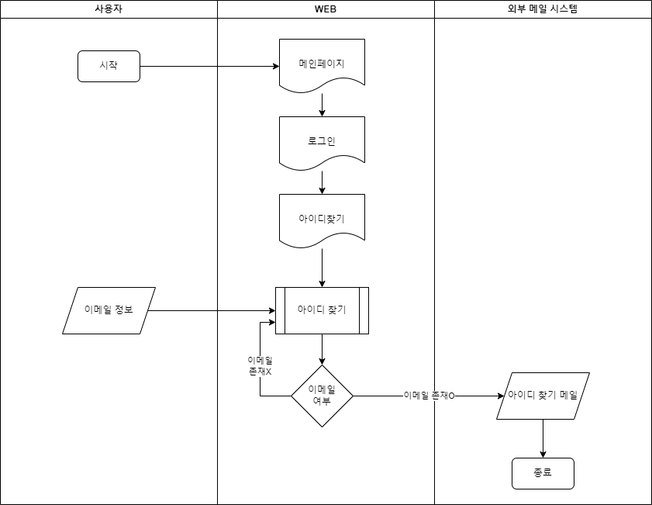

사용자가 메인 페이지 – 로그인 – 아이디 찾기 화면으로 이동하며 프로세스가 시작된다.

사용자는 아이디 찾기를 위해 이메일 정보를 입력한다.

사용자가 아이디 찾기 버튼을 누르면 해당 이메일 정보로 아이디 찾기 메일이 전송되며 프로세스가 종료된다. 만약 가입된 이메일 정보가 없으면 알림을 띄운다.

iv. 비밀번호 찾기

비밀번호 찾기 프로세스 흐름도는 다음과 같다. 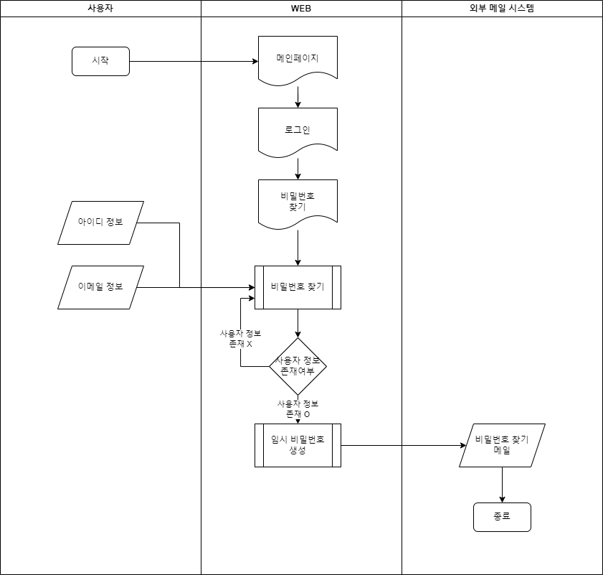

사용자가 메인 페이지 – 로그인 – 비밀번호 찾기 화면으로 이동하며 프로세스가 시작된다.

사용자는 비밀번호 찾기를 위해 이메일 정보와 아이디 정보를 입력한다.

사용자가 비밀번호 찾기 버튼을 누르면 해당 아이디와 이메일 정보가 존재하는지 확인한다. 만약 가입된 아이디, 이메일 정보가 없으면 알림을 띄운다.

아이디, 이메일 정보가 존재하는 경우, 임시 비밀번호 정보를 생성한다.

임시 비밀번호 정보를 사용자의 이메일로 전송하며 프로세스가 종료된다.

v. 내 정보 관리

내 정보 관리 프로세스 흐름도는 다음과 같다.

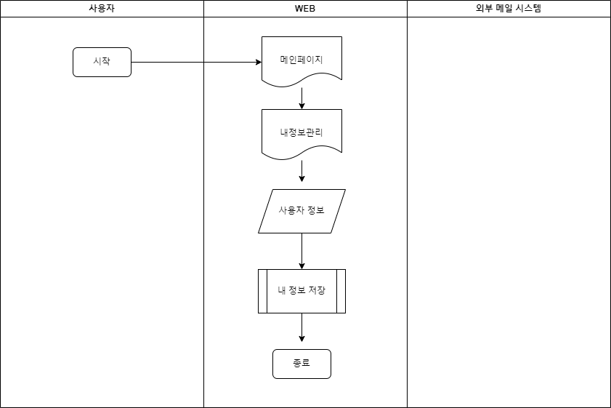

사용자가 메인페이지 – 내 정보 관리 화면으로 이동하며 프로세스가 시작된다.

사용자는 내 정보를 수정한 후 저장버튼을 누르면 프로세스가 종료된다.

vi. 알림

알림 프로세스 흐름도는 다음과 같다.

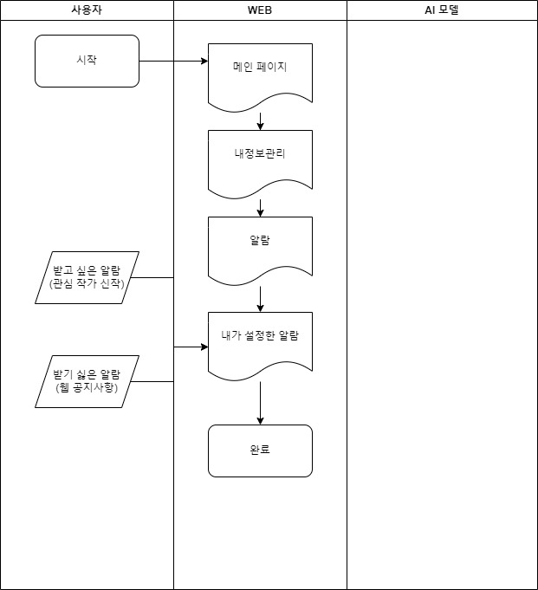

사용자가 메인 페이지에 접속하여, 로그인을 한다. 그리고 내정보에 들어가서 내정보관리의 알람을 선택한다. 알람은 자신이 받은 각종 공지사항이나 알람의 범위를 설정할 수 있고 내가 받고 싶은 알람을 추가 할 수 있고, 내가 받기 싫은 알람을 삭제할 수 있다.

vii. 즐겨찾기 기능

즐겨찾기 프로세스 흐름도는 다음과 같다.

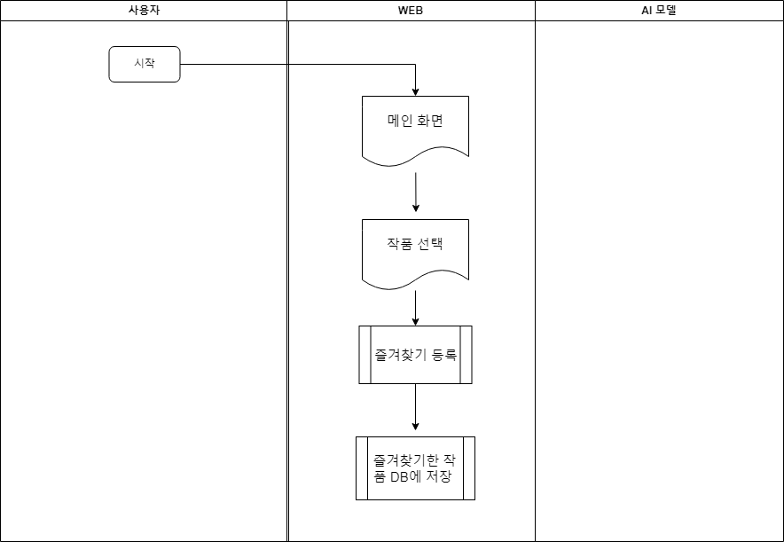

메인 화면에서 내가 원하는 작품에 들어가 즐겨찾기 등록을 할 수 있다.

또한, 메인페이지-즐겨찾기를 통해 사용자가 즐겨찾기한 작품을 볼 수도 있다.

1. 관리

i. 메뉴관리

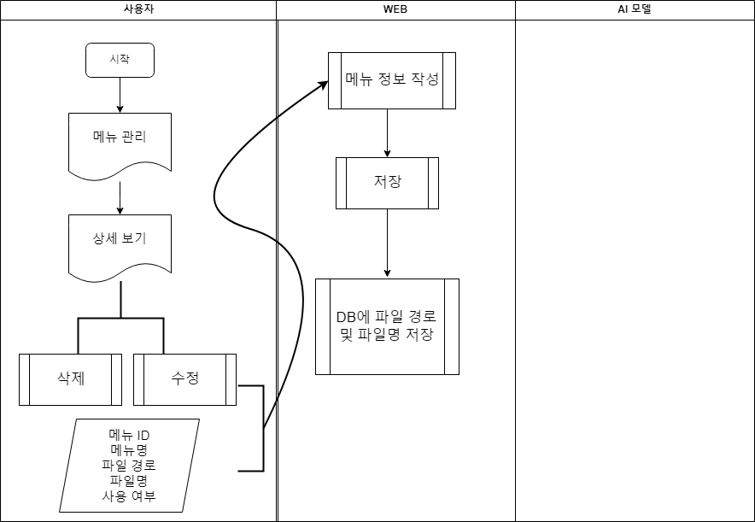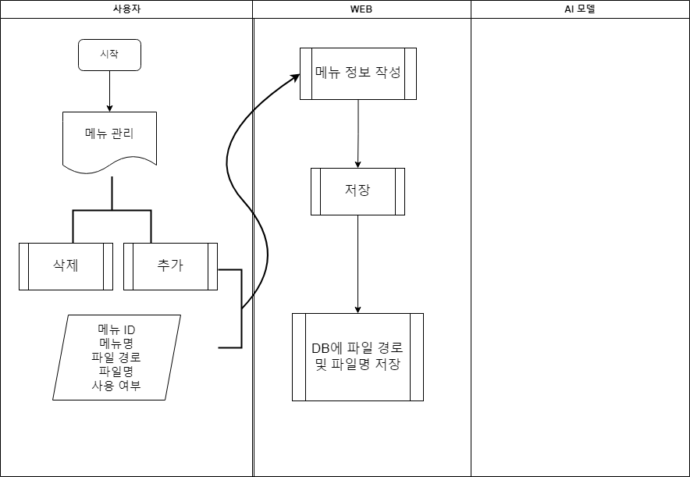메뉴관리 프로세스 흐름도는 다음과 같다.

사용자가 메인 페이지 – 메뉴관리 화면으로 이동하면 프로세스가 시작된다. 메뉴 ID, 메뉴명, 파일경로, 파일명, 사용여부, 상세보기의 컬럼으로 구성되어 있으며, 추가 버튼을 통해 관련 정보를 입력 후 저장할 수 있다. 동시에 파일명과 파일경로는 database에 저장됨으로써 메뉴 ID를 호출 시, 해당 경로의 파일을 불러온다.

ii. 시스템 코드 관리

시스템 코드 관리 프로세스 흐름도는 다음과 같다.

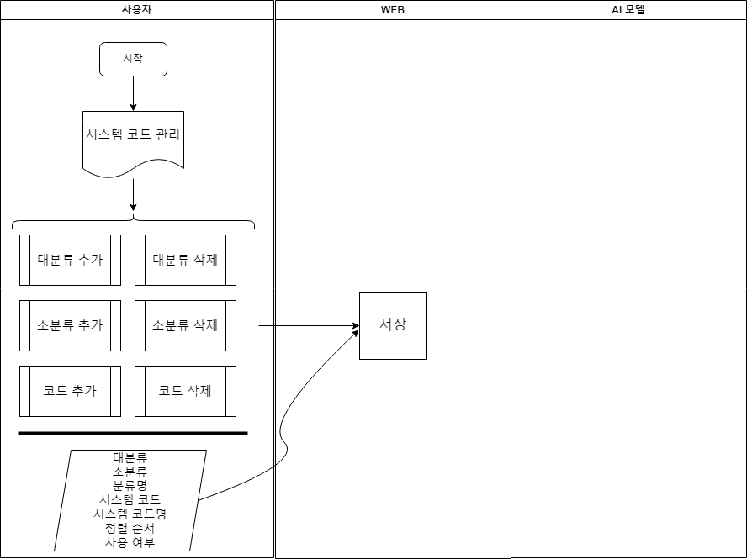

사용자가 메인 페이지 – 시스템 코드 관리로 이동하면 프로세스가 시작된다.

사용자가 누구인지에 대한 정의를 대분류를 통해 하고, 해당 user에 관한 tree를 소분류와 코드로 작성한다. 대분류, 소분류, 분류명, 시스템 코드, 시스템 코드명, 정렬순서, 사용 여부의 정보들을 추가하면 대분류 -> 코드 작성까지의 프로세스가 끝난다.

iii. 사용자관리

사용자 관리 프로세스 흐름도는 다음과 같다. 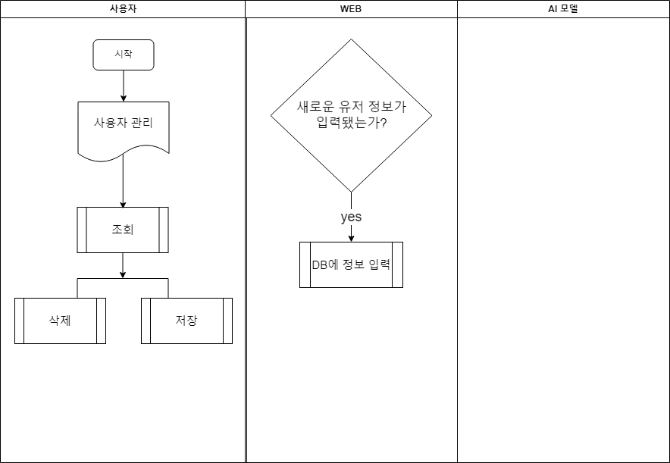

사용자가 메인 페이지 – 사용자 관리로 이동하면 프로세스가 시작된다. 회원가입한 유저의 정보가 database를 통해 자동으로 입력된다. 따라서 새로운 유저의 정보가 입력이 되면, 조회를 통해 갱신하여 해당 정보를 확인할 수 있다. 유저 ID, 유저명, 권한, 이메일, 메일 인증 여부, 마지막 로그인 일시, 마지막 비밀번호 변경일, 상세보기의 컬럼으로 구성되어 있다. 해당 유저 정보의 삭제나 수정을 마치고 저장을 할 수 있다.

1. 사용자

i. 댓글 달기

댓글 달기 프로세스 흐름도는 다음과 같다.

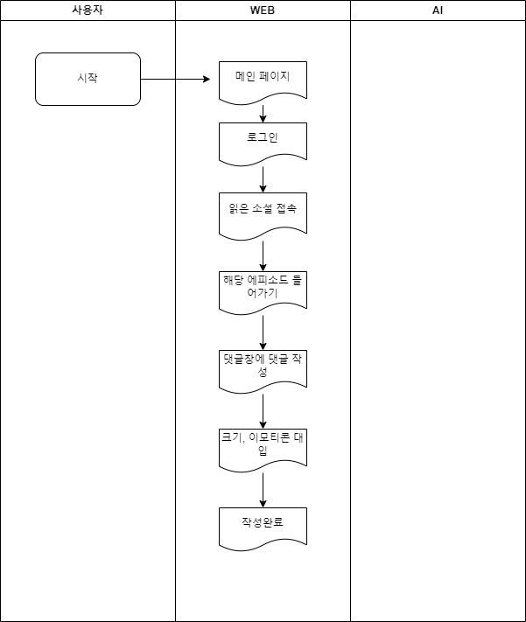

사용자가 메인 페이지-읽을 소설 접속- 해당 에피소드에 들어가기-댓글에 댓글 작성- 글씨 크기 및 이모티콘 대입-작성완료 버튼

ii. 댓글추천

댓글 추천 프로세스 흐름도는 다음과 같다

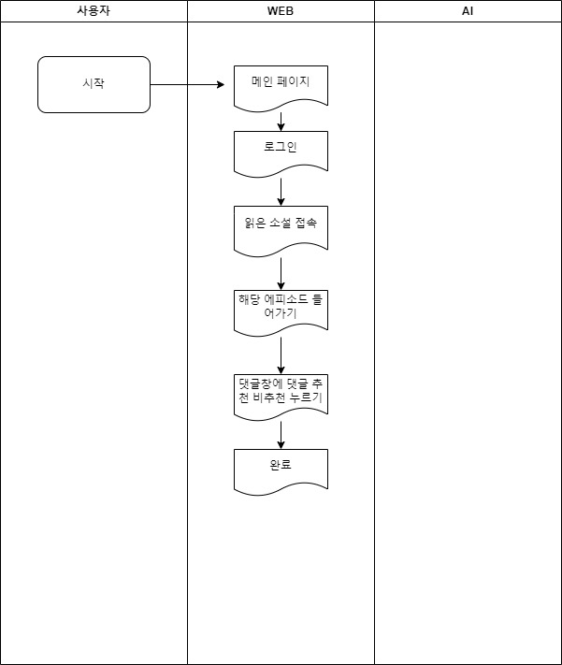

사용자가 메인 페이지-읽을 소설 접속-해당 에피소드에 들어가기-댓글에 추천 및 비 추천 누르기

iii. 웹 소설 후기

웹 소설 후기 프로세스 흐름도는 다음과 같다.

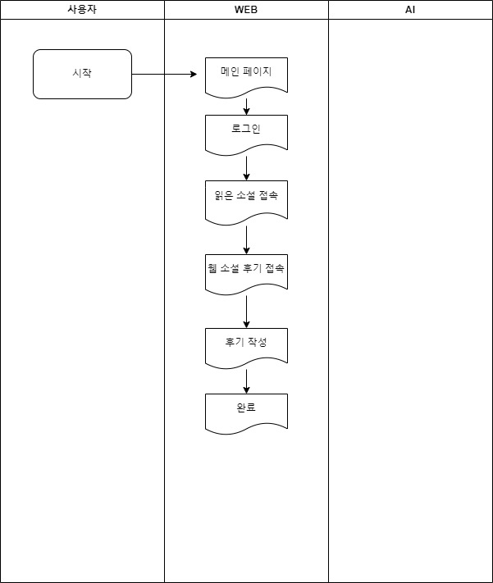

사용자가 메인 페이지-읽을 소설 접속-웹 소설 후기창 접속-후기 작성-작성완료 버튼

iv. 웹 소설 추천

웹 소설 추천 프로세스 흐름도는 다음과 같다.

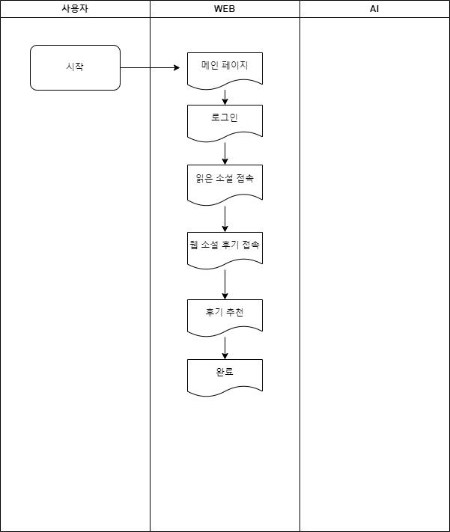

사용자가 메인 페이지 – 작품 상세 화면에 들어가서 추천 누르며 프로세스가 종료된다.

NOVAI를 이용하면 작가는 표지를 비롯해 매 화 나와야 하는 삽화의 외주비를 획기적으로 절감할 수 있는 효과가 있다. 또한 등장인물에 대해서 학습된 정보를 NOVAI가 가지고 있기 떄문에 추가적으로 활용할 수 있는 파생 효과도 굉장히 많이 기대할 수 있다. 예를 들어 독자가 자신이 좋아하는 등장인물에 대한 더 많은 일러스트를 가지고 싶다면, 등장인물 학습된 정보를 이용해 독자가 2차 생산을 하는 것과 같은 파생효과가 존재 할 것이다.

1. 선행기술조사 범위 및 방법

|  |  |  |
| --- | --- | --- |
| 조사범위 | 조사국가 | ■한국 □미국 □유럽 □일본 □중국 □PCT □기타 |
| 조사대상 | 특허/실용신안 공개 및 등록공보 |
| 사용 DB | KIPRIS |
| 조사 기준일 | 2023-04-26 |
| 키워드 | AI, 인공지능, 이미지, 삽화, 사진, 생성 | |

|  |  |  |
| --- | --- | --- |
| 국가 | 검색식 | 검색 건수 |
| KR | (AI+인공지능)*(이미지+삽화)*생성 | 107,290 |
| US | AI*(image+picture+illustration)*create | 146,308 |
| JP | 1. (AI+인공지능)*(이미지+삽화)*생성 2. AI*(image+picture+illustration)*create | 1. 30,023 2. 1,290 |
| EP | AI*(image+picture+illustration)*create | 18,174 |
| CN | - | - |
| PCT | - | - |

1. 선행기술 목록

|  |  |  |  |  |  |  |
| --- | --- | --- | --- | --- | --- | --- |
| 순번 | 국가 | 문헌번호 | 공개일 | 출원인 | 발명의 명칭 | 관련성 |
| 1 | 한국 | 1024903190000 | 2022.02.11 | 한국전자기술연구원 | 인공지능 콘텐츠 자동 생성 및 변형 방법 | Y |
| 2 | 한국 | 1020220059629 | 2022.11.22 | 이윤경 | AI기반 캐릭터 생성 시스템 및 방법 | A |
| 3 | 한국 | 1020210112576 | 2021.09.15 | 주식회사 이엔터 | AI의 기계학습 기반 얼굴 표정 등의 이미지 생성에 관한 방법 | A |
| 4 |  |  |  |  |  |  |

* 관련성 X, Y, A는 각각 관련높음, 관련있음, 참고할만함을 의미함.

1. 선행기술과의 대비
2. 선행문헌 1

|  |  |  |  |  |
| --- | --- | --- | --- | --- |
| 발명의 명칭 | | 인공지능 콘텐츠 자동 생성 및 변형 방법 | | |
| 문헌번호 | | 1024903190000 | 관련성 | Y |
| 공개일 | | 2022.02.11 | 출원인 | 한국전자기술연구원 |
| 기술  요지 | 목적 | 인공지능 콘텐츠 자동 생성 및 변형 방법이 제공된다. 최근 증가하고 있는 1인 콘텐츠를 생성하기 위해 사용자가 창작물을 제작함에 있어 별도의 전문가나 툴의 도움 없이도, 인공지능을 이용하여 이미지 및 텍스트에서 영상처 리 및 자연어를 처리하고 메타데이터를 추출 및 분석하여 동적 콘텐츠, 스케치 기반 이미지 콘텐츠, 삽화 콘텐츠를 자동으로 생성 및 변형할 수 있도록 하기 위한 방법에 관한 것이다. | | |
| 구성 | 전술한 기술적 과제를 해결하기 위한 수단으로서, 본 발명의 실시예에 따르면, 인공지능 콘텐츠 자동 생성 및 변형 방법은, (a) 콘텐츠 생성을 위하여 사용자가 생성할 콘텐츠와 관련된 텍스트 및 이미지를 입력하는 단계; (b) 인공지능을 기반으로 하여 사용자가 입력한 텍스트 및 사용자가 입력한 이미지 데이터의 메타데이터를 분석 하여 각각 텍스트 메타데이터 및 이미지 메타데이터로 기록하는 단계; 및 (c) 기록된 메타데이터를 활용하여 동 적 콘텐츠, 스케치 기반 이미지 콘텐츠, 삽화 콘텐츠 중 어느 하나 이상의 창작물을 생성하는 단계;를 포함한다.  상기 사용자가 입력한 이미지는, 주요 객체 및 배경을 포함하는 정적 이미지, 사용자가 창작한 스케치 이미지 및 분위기를 변환할 삽화 이미지 중 어느 하나 이상을 포함하며, 사용자가 사용자 단말의 입력 수단을 통해 입 력하거나 상기 사용자 단말과 연동된 소셜 플랫폼 상에서 상기 사용자가 업로드 또는 다운로드한 이미지다.  상기 (b)단계는, 상기 사용자가 입력한 텍스트에 대하여 인공지능을 기반으로 문장 분석, 여러 개의 복합 문장 이 있는 문단 분석, 문단 분석 중 가장 중요한 문장을 추출, 여러 문장을 복합적으로 분석하는 등 텍스트 분석 하여 액션정보, 객체정보, 배경정보, 글의 감성, 글의 분위기를 추출하여 메타데이터를 생성하여 소정의 양식에 따라 데이터베이스에 텍스트 메타데이터로 기록하는 텍스트 분석 단계; 및 상기 사용자가 입력한 이미지에 대하 여 인공지능을 기반으로 이미지의 배경과 전경을 분리하고, 이미지 내의 사람의 전신, 사람의 얼굴, 동물, 캐릭터 등을 이미지 분석하여 배경 및 전경 정보, 객체의 특징점을 추출하여 메타데이터를 생성하여 소정의 양식에 따라 데이터베이스에 이미지 메타데이터로 기록하는 이미지 분석 단계를 포함한다.  상기 이미지 분석 단계는, 상기 사용자가 입력한 이미지가 없는 경우에는 사용자 단말에 저장되거나 사용자 단 말과 연동된 소셜 플랫폼 상에서 상기 사용자가 업로드한 이미지 또는 데이터베이스에 저장된 이미지 중 상기 텍스트 메타데이터와 관련된 이미지를 검출하고, 검출된 이미지의 배경과 전경을 분리하고, 이미지 내의 사람의 전신, 사람의 얼굴, 동물, 캐릭터 등을 이미지 분석하여 배경 및 전경 정보, 객체의 특징점을 추출하여 메타데이터를 생성하여 소정의 양식에 따라 데이터베이스에 이미지 메타데이터로 기록한다.  상기 (c)단계는, 사용자가 입력한 이미지가 주요 객체 및 배경을 포함하는 정적 이미지인 경우에는, 이미지 메 타데이터 중 배경의 모션을 상기 배경의 일반적인 액션 또는 텍스트 메타데이터에서 나타난 분위기에 따라 움직이도록 동적 이미지로 변경하는 배경 모션 생성; 및 이미지 메타데이터 중 객체의 신체 모션, 얼굴 표정 등을 상기 객체의 일반적인 액션 또는 텍스트 메타데이터에서 나타난 액션 정보에 따라 움직이도록 동적 이미지로 변 경하는 객체 모션 생성; 중 어느 하나 이상을 거쳐 동적 콘텐츠를 생성한다.  상기 (c)단계는, 사용자가 입력한 이미지가 사용자가 창작한 스케치 이미지인 경우에는, 이미지 메타데이터 중 스케치의 신체 모션, 얼굴 표정 등을 텍스트 메타데이터에서 나타난 분위기, 화풍에 따라 변경하는 화풍변화 및 이미지 메타데이터 중 스케치의 일부의 색체를 텍스트 메타데이터 또는 사용자의 선택에 따라 변경하는 색체 변화; 중 어느 하나 이상을 거쳐 스케치 기반 이미지 콘텐츠를 생성한다.  상기 (c)단계는, 사용자가 입력한 이미지가 분위기를 변환할 삽화 이미지인 경우에는, 이미지 메타데이터 중 배 경 및 객체를 텍스트 메타데이터에서 나타난 분위기, 화풍에 따라 변경하는 화풍변화; 및 이미지 메타데이터 중 배경 및 객체의 그래픽 효과를 텍스트 메타데이터에서 나타난 분위기, 화풍에 따라 변경하는 그래픽 오버레이; 중 어느 하나 이상을 거쳐 삽화 콘텐츠를 생성한다.  상기 (c)단계에서 생성된 창작물이 스케치 기반 이미지 콘텐츠 또는 삽화 콘텐츠인 경우에는, 상기 (c)단계 이 후, 상기 (b)단계 및 상기 (c)단계를 더 수행하되, 상기 (b)단계에서 상기 사용자가 입력한 이미지는 상기 생성 된 창작물이고, 상기 (c)단계는, 이미지 메타데이터 중 배경의 모션을 상기 배경의 일반적인 액션 또는 텍스트 메타데이터에서 나타난 분위기에 따라 움직이도록 동적 이미지로 변경하는 배경 모션 생성; 및 이미지 메타데이터 중 객체의 신체 모션, 얼굴 표정 등을 상기 객체의 일반적인 액션 또는 텍스트 메타데이터에서 나타난 액션 정보에 따라 움직이도록 동적 이미지로 변경하는 객체 모션 생성; 중 어느 하나 이상을 거쳐 동적 콘텐츠를 생 성한다.  한편, 본 발명의 다른 실시예에 따르면, 인공지능 콘텐츠 자동 생성 및 변형 방법은, (a) 콘텐츠 생성을 위하여 사용자가 생성할 콘텐츠와 관련된 텍스트 및 이미지를 입력하는 단계; (b) 인공지능을 기반으로 하여 사용자가 사용자 단말의 입력 수단을 통해 입력하거나 사용자 단말에 저장된 텍스트, 상기 사용자 단말과 연동된 소셜 플 랫폼 상에서 상기 사용자 단말의 입력 수단을 통해 입력한 텍스트 또는 상기 사용자 단말과 연동된 소셜 플랫폼 상에서 상기 사용자가 업로드 또는 다운로드한 이미지 등에 포함된 텍스트 및 사용자가 입력한 이미지 데이터의 메타데이터를 분석하여 각각 텍스트 메타데이터 및 이미지 메타데이터로 기록하는 단계; 및 (c) 기록된 메타데이터를 활용하여 동적 콘텐츠, 스케치 기반 이미지 콘텐츠, 삽화 콘텐츠 중 어느 하나 이상의 창작물을 생성하 는 단계;를 포함한다. | | |
| 효과 | 본 발명에 따르면, [0020] 콘텐츠 제작에 있어 특정 이미지와 텍스트를 입력하거나 SNS 플랫폼 상에 입력한 텍스트를 인공지능을 기반으로 하여 분석하여 이미지와 텍스트의 메타데이터를 추출하고, 추출한 메타데이터를 통해 동적 콘텐츠, 스케치 기반 이미지 콘텐츠, 삽화 콘텐츠 등을 생성함으로써 아이디어 수준에서부터 완성도 높은 콘텐츠를 자동으로 생성하 여 비전문가들의 창작을 지원하고, 적은 비용과 시간으로 고품질의 콘텐츠를 제작할 수 있다. [0021] 본 발명의 효과는 이상에서 언급된 것들에 한정되지 않으며, 언급되지 아니한 다른 효과들은 아래의 기재로부터 당업자에게 명확하게 이해될 수 있을 것이다. | | |
| 도면 |  | | |
| 검토  의견 | 유사점 |  | | |
| 차이점 |  | | |

1. 선행문헌 2

|  |  |  |  |  |
| --- | --- | --- | --- | --- |
| 발명의 명칭 | | AI 기반 캐릭터 생성 시스템 및 방법 | | |
| 문헌번호 | | 1020220059629 | 관련성 | A |
| 공개일 | | 2022.11.22 | 출원인 | 이윤경 |
| 기술  요지 | 목적 | 본 발명의 실시예에 따른 AI 기반 캐릭터 생성 방법은 AI 기반 캐릭터 생성 시스템에 의해 수행되는 것으로서, 표현형유전체정보 및 캐릭터이미지데이터를 포함하는 학습데이터를 이용하여 캐릭터생성모델을 학습시키는 단계; 및 사용자로부터 직접 또는 간접적으로 제공된 표현형유전체정보에 상기 캐릭터생성모델을 적용하여 캐릭터이미 지를 생성하는 단계를 포함한다. 본 발명의 실시예에 의하면, 캐릭터가 각자의 유전체정보를 갖기 때문에 가상공간에서 캐릭터에 고유성 및 식별 력을 부여하는 것이 가능하다 | | |
| 구성 | 본 발명의 실시예에 따른 AI 기반 캐릭터 생성 방법은, AI 기반 캐릭터 생성 시스템에 의해 수행되며, 표현형유 전체정보 및 캐릭터이미지데이터를 포함하는 학습데이터를 이용하여 캐릭터생성모델을 학습시키는 단계; 및 사 용자로부터 직접 또는 간접적으로 제공된 표현형유전체정보에 상기 캐릭터생성모델을 적용하여 캐릭터이미지를 생성하는 단계를 포함한다.  상기 방법은, 상기 생성된 캐릭터이미지와, 상기 제공된 표현형유전체정보를 포함한 유전체정보를 서로 대응시 켜 저장하는 단계를 더 포함할 수 있다.  상기 저장하는 단계는, 블록체인으로 연결된 복수의 노드에 분산 저장할 수 있다. 상기 저장하는 단계는, 상기 생성된 캐릭터이미지 및 상기 유전체정보와 대응하여 인위적핵산서열정보를 저장하 고, 상기 인위적핵산서열정보는, 미리 설정된 핵산서열정보와 정보단위의 대응관계에 기초하여, 하나 이상의 정 보단위로 구성된 인증정보를 일련의 핵산서열정보로 변환한 것일 수 있다.  상기 인위적핵산서열정보는, 가상공간에서 캐릭터의 신분인증을 위해 사용될 수 있다.  상기 인위적핵산서열정보는, 온라인상에서 캐릭터의 거래인증을 위해 사용될 수 있다.  상기 캐릭터의 유전체정보는, 가상공간에서 캐릭터의 교배를 통해 새로운 캐릭터의 생성시 당해 새로운 캐릭터 의 이미지 및 유전체정보를 생성하는데 이용될 수 있다. [0018] 상기 방법은, 사용자로부터 유전체정보를 수신하는 단계; 및 상기 유전체정보로부터 표현형유전체정보를 추출하 는 단계를 더 포함할 수 있다.  상기 방법은, 사용자로부터 이미지데이터를 수신하는 단계; 및 상기 이미지데이터로부터 표현형유전체정보를 생 성하는 단계를 더 포함할 수 있다.  상기 방법은, 이미지데이터와 표현형유전체정보를 포함하는 학습데이터를 이용하여 제1 인공지능모델을 학습시 키는 단계를 더 포함하고, 상기 표현형유전체정보를 생성하는 단계는, 상기 제1 인공지능모델에 사용자로부터 수신한 이미지데이터를 적용함으로써 상기 표현형유전체정보를 생성할 수 있다.  상기 방법은, 사용자로부터 캐릭터에 관한 음성 또는 텍스트 형식의 설명데이터를 수신하는 단계; 및 상기 설명 데이터로부터 표현형유전체정보를 생성하는 단계를 더 포함할 수 있다.  상기 방법은, 캐릭터에 관한 외형, 성격, 취향, 습관, 행동패턴, 심리 중 적어도 하나에 관한 정보와 표현형유 전체정보를 포함하는 학습데이터를 이용하여 제2 인공지능모델을 학습시키는 단계를 더 포함하고, 상기 표현형 유전체정보를 생성하는 단계는, 상기 수신된 설명데이터에 대해 구문 분석 및 형태소 분석을 수행하는 단계; 상 기 분석된 구문 및 형태소에서 외형, 성격, 취향, 습관 중 적어도 하나를 나타내는 단어를 추출하는 단계; 및 상기 추출된 단어에 상기 제2 인공지능모델을 적용함으로써 상기 표현형유전체정보를 생성하는 단계를 포함할 수 있다.  상기 표현형유전체정보는 사람, 동물 및 식물 중 어느 하나에 대한 것일 수 있다.  사용자로부터 제공된 표현형유전체정보는 사용자 본인의 것이거나 타인의 것일 수 있다. 사용자로부터 제공된 표현형유전체정보는 실재하는 것이거나 가상의 것일 수 있다.  상기 캐릭터이미지는 그림, 일러스트, 애니메이션, 홀로그램, 실사화 모델, 사진, 조형물 중 적어도 하나일 수 있다.  본 발명의 실시예에 따른 기록매체는 상기 방법을 컴퓨터에서 실행시키기 위한 프로그램을 기록한 컴퓨터로 읽 을 수 있는 기록매체이다.  본 발명의 실시예에 따른 AI 기반 캐릭터 생성 시스템은, 표현형유전체정보 및 캐릭터이미지데이터를 포함하는 학습데이터를 이용하여 캐릭터생성모델을 학습시키는 캐릭터생성모델학습부; 및 사용자로부터 직접 또는 간접적 으로 제공된 표현형유전체정보에 상기 캐릭터생성모델을 적용하여 캐릭터이미지를 생성하는 캐릭터이미지생성부 를 포함한다.  상기 시스템은, 상기 생성된 캐릭터이미지와, 상기 제공된 표현형유전체정보를 포함한 유전체정보를 서로 대응 시켜 저장하는 캐릭터이미지저장부를 더 포함할 수 있다.  상기 캐릭터이미지저장부는, 블록체인으로 연결된 복수의 노드에 분산 저장할 수 있다.  상기 캐릭터이미지저장부는, 상기 생성된 캐릭터이미지 및 상기 유전체정보와 대응하여 인위적핵산서열정보를 저장하고, 상기 인위적핵산서열정보는, 미리 설정된 핵산서열정보와 정보단위의 대응관계에 기초하여, 하나 이 상의 정보단위로 구성된 인증정보를 일련의 핵산서열정보로 변환할 수 있다. | | |
| 효과 | 본 발명의 실시예에 의하면, 캐릭터가 각자의 유전체정보를 갖기 때문에 가상공간에서 캐릭터에 고유성 및 식별 력을 부여하는 것이 가능하다.  또한, 인증정보에 해당하는 인위적핵산서열정보를 추가적으로 저장함으로써 인위적핵산서열정보를 캐릭터의 신 분인증, 거래인증시 이용할 수 있다.  또한, 각 캐릭터가 유전체정보를 갖기 때문에 실제의 개체의 경우와 유사하게 교배한 캐릭터에 대해서도 유전체 정보를 부여하는 것이 가능하다. | | |
| 도면 |  | | |
| 검토  의견 | 유사점 |  | | |
| 차이점 |  | | |

1. 선행문헌 3

|  |  |  |  |  |
| --- | --- | --- | --- | --- |
| 발명의 명칭 | | AI의 기계학습 기반 얼굴표정 등의 이미지 생성에 관한 방법 | | |
| 문헌번호 | | 1020210112576 | 관련성 | A |
| 공개일 | | 2021.09.15 | 출원인 | 주식회사 이엔터 |
| 기술  요지 | 목적 | 본 발명의 실시 예에 따른 AI의 기계학습 기반 얼굴표정 등의 이미지 생성관한 방법은 제 2서버가 제 1서버로부 터 각 배우의 얼굴 표정 정보를 제공 받아 해당 파일에 대한 AI 영상학습을 수행하고, 상기 AI 영상학습의 결과 로 배우의 얼굴 표정에 대응하는 Weight를 생성 및 저장하는 단계, 제 2서버가 제 1서버로부터 출연배우의 얼굴 표정 정보를 수신하는 단계, 제 2서버에서 대역 배우의 얼굴표정으로 출연 배우에 대응하는 Weight를 탐색하여 출연 배우의 얼굴 표정을 생성 저장하는 단계, 제 2서버에서 상기 생성된 출연 배우의 얼굴 표정으로 동영상(VOD 파일 등)을 생성하는 단계를 포함할 수 있다. | | |
| 구성 | 제 1서버는 제공된 동영상 파일에서 각 프레임을 이미지로 변환할 수 있고,해당 이미지에 포함된 사물을 인식해 공개특허 10-2021-0112576 - 3 - 낼 수 있으며, 그 중 사람의 얼굴에 해당하는 부위의 정보를 취득하여 그 정보는 제2서버로 제공된다.  제2서버는 제공된 얼굴 부위 정보로 따라 얼굴의 각 파트에 대하여 Deep Learning 기계 학습을 역전파알고리즘 에 따라 실시하여 그 결과를 weight 에 저장할 수 있다.  제2서버는 저장된 weight를 기반으로 출연배우의 얼굴 표정을 생성하고, 각각의 얼굴 표정 이미지를 각 프레임 의 대역 배우의 얼굴부분에 덧씌워 출연배우가 연기하는 것처럼 이미지를 저장할 수 있다.  제2서버는 상기 저장된 이미지를 각 프레임으로 연결하여 영상파일(VOD 영상 등)을 만들 수 있다. | | |
| 효과 | 위험한 장면 연기나, 출연 배우가 이미 세상을 떠난 경우 등을 포함하여 영화 제작시 대역배우가 연기를 한 후 해당 출연 배우로 한프레임(초당 최소24프레임)씩 일일이 얼굴을 교체하는 작업을 하고 있으며, 이런 작업을 포 함하여 큰 규모의 영화제작시 CG비용으로 총 제작비의 30% 이상의 고비용을 지출하고 있는 실정이며, 이 기술이 개발되면 당사의 콘텐츠 제작에의 활용은 물론 국내 뿐만 아니라 해외 대형 영화사로부터 CG 외주 제작 수주가 가능함 | | |
| 도면 |  | | |
| 검토  의견 | 유사점 |  | | |
| 차이점 |  | | |

1. 결론

|  |
| --- |
| 새로운 기술을 창조하는 것은 아니고 기존에 사용되는 기술을 사용하였기에 유사한 특허들이 존재 하는 것으로 보였다. NOVAI만의 기술이 타 기술보다 월등하다고 말할 수는 없겠지만 웹소설과 접목시켜 등장인물에 대한 정보를 학습하는 개인화를 진행하여 웹소설 플랫폼 서비스를 한다는 점에서 장점이 있어 보였다. 특허보다는 상표권 출원에서 이와 같은 강점이 발휘될 수 있지 않을까 하는 생각이 들었다. |